**Guía Nº10**

**Asignatura:** Lenguaje y comunicación **Curso:** 6º Básico

**Fecha:** 01 al 05 Junio 2020 **Docente:** Paola Ortiz D. Prof. Diferencial

**Nombre de Alumno**: --------------------------------------------------------------------------------------------------------

**Objetivo de Aprendizaje**: OA 14: Escribir creativamente narraciones (relatos de experiencias personales, noticias, cuentos, etc.) que: • tengan una estructura clara • utilicen conectores adecuados

• incluyan descripciones y diálogo (si es pertinente) para desarrollar la trama, los personajes y el ambiente

**Contenido:** Texto mitológico y reglas de puntuación.

**Objetivo de la clase:** Planificar la creación de un texto mitológico, aplicando reglas de redacción y puntuación.

**Indicaciones generales:**

1-. Escribe en la guía la fecha y tu nombre completo.

2-. Apóyate con un adulto y resuelve cada una de las actividades dadas.

3-. Si tienes dudas consultar a la docente por correo electrónico [paolasoledado@gmail.com](mailto:paolasoledado@gmail.com)

**Retroalimentación:** Tienes una definición y un ejemplo del texto discontinúo para que te guíes.

**Fecha de envío**: Lunes 08 Junio 2020, por correo o Miércoles 10 Junio 2020 en el colegio. (desde las 09:30 a las 13:00)

**Cómo y/o donde enviar a** [paolasoledado@gmail.com](mailto:paolasoledado@gmail.com) o asistir al establecimiento en la fecha antes descrita y entregarlo a la docente Paola Ortiz D.

* **Acá tenemos la explicación de un texto mitológico**.

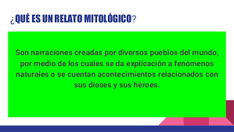

* Cual es la finalidad de los textos mitológicos

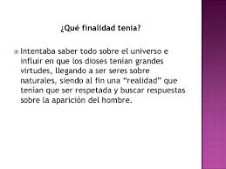

* Que es el texto mitológico y la explicación racional.

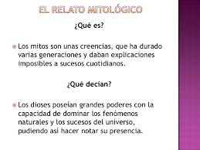 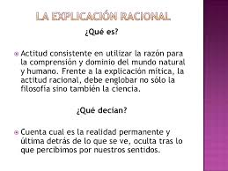

Feedback

¿Qué entendiste de los textos mitológicos?

¿Conoces algún mito? ¿Cuál?

¿Qué te gustaría realizar en una próxima actividad?

* **Recuerda siempre que debes seguir las reglas ortográficas, el uso de conectores y la redacción**.